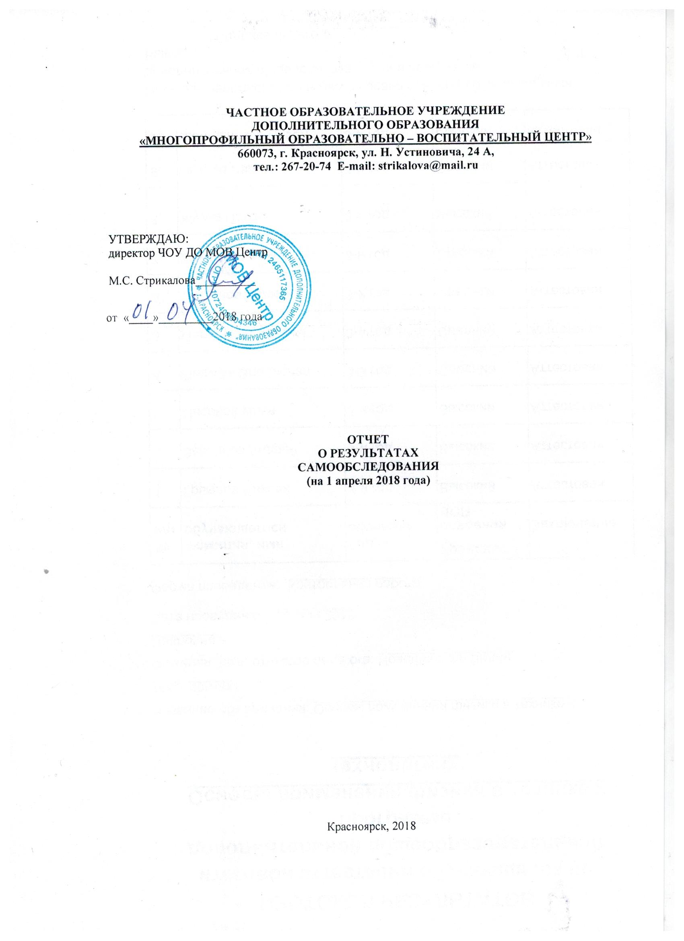

ОТЧЕТ
О РЕЗУЛЬТАТАХ САМООБСЛЕДОВАНИЯ
Частного образовательного учреждения дополнительного образования «Многопрофильный образовательно –воспитательный центр»
за 2017-2018 учебный год
- Общие сведения об учреждении

Полное наименование: частное образовательное учреждение дополнительного образования «Многопрофильный образовательно –воспитательный центр».
Сокращённое наименование: ЧОУ ДО МОВ Центр.
Организационно-правовая форма: Частное учреждение.
Место нахождения:
юридический адрес: 660073, г. Красноярск, ул. Н. Устиновича, 24а,
фактический адрес: 660073, г. Красноярск, ул. Н. Устиновича, 24а.
E-mail: strikalova@mail.ru
Сайт: http://movc.ru
Учредителем ЧОУ ДО МОВ Центр является гражданка Российской Федерации- Стрикалова Мария Станиславовна

Место нахождения Учредителя: 660112, г. Красноярск, пр. Металлургов 6-43.

Директор: Стрикалова Мария Станиславовна

Основные направления деятельности:
- Организация методической работы, направленной на совершенствование программ обучения, в том числе разработка, составление и реализация учебных пособий по тематике Центра
- Оказание консультационных услуг различным категориям населения по уставной тематике Центра
- Выпуск и реализация полиграфической, информационно-справочной печатной и аудиовизуальной продукции, в целях реализации образовательного процесса по тематике Центра
- Организация и проведение мастер классов в целях реализации образовательного процесса по тематике Центра
- Научные исследования и разработки. образовательная деятельность по общеобразовательным программам
Основные задачи:
- организация социального воспитания и разумного досуга человека
- формирование и развитие творческих способностей человека
- удовлетворение их индивидуальных потребностей в интеллектуальном, нравственном и физическом совершенствовании
- формирование культуры здорового и безопасного образа жизни, а также на организацию их свободного времени..
Организационно-правовое обеспечение образовательной деятельности учреждения
Образовательный процесс осуществляется на основе уставных документов.
Наличие свидетельств
Вид деятельности | Разрешительный документ (с указанием номера, даты выдачи и срока действия)
Дополнительное образование детей и взрослых  ОКВЭД - 85.42.9 | Лицензия № 7034-л (предшествующая)  от 06.09.2012г.  бессрочная г
Лицензия № 8342-л (действующая)
от 17.11.2015г.
бессрочная
Свидетельство о государственной регистрации
Учетный №2414040212
ЕГРЮЛ
№ 1072400004346
Дата внесения записи 26.10.2015
 | Свидетельство о постановке на учет в налоговом органе от 11.12.2007
 | Решение №10 единственного учредителя от 08.06.2015 года
Наличие и реквизиты Устава
наименование |  | Утвержден Решением единственного учредителя №1
Устав (старая редакция) | 16.11.2007 | Стрикаловой М.С.
Изменения в Устав | 25.09.2015 | Утвержден Решением единственного учредителя №11
Локальные акты образовательного учреждения в части образования, организации образовательного процесса, прав обучающихся:
-Правила внутреннего распорядка;
- Правила внутреннего распорядка обучающихся;
-Правила приема обучающихся;
-Режим занятий обучающихся;
-Приказы и распоряжения директора Центра;
-Годовой учебный план;
-Должностные инструкции работников центра;
- Инструкции по технике безопасности;
- Положение по индивидуальному учебному плану;
- Положение устанавливающее порядок доступа педагогических работникам к сети Интернет;
- другие локальные акты.

3.Право владения, использования материально-технической базы

Образовательная деятельность ведется на базе муниципального бюджетного образовательного учреждения дополнительного образования «Центра профессионального самоопределения» в соответствии с договором аренды нежилого помещения № ВС 11833 от 24.11.2010 года согласованное с Департаментом муниципального имущества и земельных отношений администрации г. Красноярска от 03.04.2017 года.

При реализации дополнительных образовательных программ на базе МБОУ ДО ЦПС используется материально-техническая база ЧОУ ДО МОВ Центр.
Для реализации образовательных программ имеется:
комплект школьного обуродования – 16
учебные доски – 2
комплект оборудования для преподавателей – 2
наглядные пособия для занятий по разным программам
оргтехника (компьютеры, ноутбуки, сканер, принтер, цифровой фотоаппарат).
компьютерная локальная сеть (выделенная линия).

Информация о фактических адресах реализации программ
Наименование
 | адрес | краткое описание помещения | площадь м. кв. | наименование программ, реализующихся по указанному адресу | Количество занимающихся детей по программе (в разрезе каждой программы) | количество работающих педагогов
ЧОУ ДО МОВ Центр | Н. Устиновича,24а  (МБОУ ДО ЦПС) | учебные классы | 51,2 | "Математические основы моделирования и конструирования"  "Применение физики в технике и технологиях"  «Углубленное изучение курса «Обществознание»  «Углубленное изучение курса «История России»  «Углубленное изучение курса «Русский язык»  «Решение физических задач повышенного уровня сложности»  «Углубленное изучение курса «Литература»» | От 10-15  От 10-15  От 10-15  От 10-15  От 10-15  От 10-15  От 10-15 | 2  1  2  1  1  1  1

4. Структура образовательного учреждения и система его управления.

4.1 В учреждении нет структурных подразделений.

4.2. Управление ЧОУ ДО МОВ Центр осуществляется в соответствии с Законом РФ «Об образовании», Уставом.
Учреждение возглавляет директор, назначаемый на эту должность учредителем. Единоличный исполнительный орган – Директор Центра.

Структура управления ЧОУ ДО МОВ Центра.
Коллегиальные органы управления:
- общее собрание работников Центра;
- педагогический совет

5. Контингент образовательного учреждения
Общая численность на 1 апреля 2018 года – 126 обучающихся
- 15-17 лет – 10 групп - 91 обучающихся
- 13-14 лет -3 группы – 35 обучающихся.
Доля мальчиков в образовательном учреждении 60%.
Все обучающиеся проходят обучение на платной основе.
Сохранность контингента -80%.

5.1 Состав обучащихся по социальному статусу их семей
Социа  льный  статус | Многодет  ные | Дети из одной семьи | ОП  ПН | Воспита -нники  Детских домов | лауреаты | Дети с ОВЗ | остальные
Кол-во
 | 5 | 30 | 1 | - | 1 | - | 73

6. Результативность образовательной деятельности

Результативность освоения обучающимися образовательных программ
Система отслеживания результатов освоения детьми дополнительной образовательной программы в Учреждении является безотметочной и предусматривает:
- промежуточную аттестацию в середине учебного процесса и итоговую конце учебного года;
- итоговую аттестацию по полному освоению дополнительной образовательной программы.
Формы отслеживания результатов определяются педагогом согласно заявленной программе; порядок регламентируется локальным актом.
Результаты фиксируются в «Карте результативности освоения тем дополнительной образовательной программы.

№ | Название | Преподаватель | класс | Результат (уровень)
1 | Применение основ физики в технике и технологиях | Новошинская Л.П. | 9 | Сред
2 | Решение физических задач повышенного уровня сложности | Патрушев Г.О. | 10 | Выс
3 | Математические основы технического моделирования и конструирования | Дьяконова Е.Б. | 9 | сред
4 | Углубленное изучение курса «Обществознание» | Павлюкевич Р.В. | 11 | Выс.
5 | Углубленное изучение курса «История России» | Павлюкевич Р.В. | 10 | Выс.
6 | Углубленное изучение курса «Русский язык» | Лаптева М.А. | 11 | Сред.
7 | Углубленное изучение курса «Литература» | Уминова Н.В. | 11 | Выс.
8 | Математические основы технического моделирования и конструирования. | Шаипова Т.Б. | 11 | Выс.
9. | Математические основы технического моделирования и конструирования. | Савва Н.Я. | 11 | Выс.

Исходя из анализа итогов аттестации текущего учебного года, можно сделать вывод, что уровень освоения образовательных программ в ЧОУ ДО МОВ Центре находится на стабильно хорошем уровне.

О качестве подготовки обучающихся свидетельствуют:
сохранность контингента – 80 %;
удовлетворенность потребителей качеством и доступностью дополнительного образования и результативностью образовательной деятельности – 93%;
- результативность участия в творческих конкурсах и соревнованиях всех уровней.
Важным показателем качества образования является успешность, конкурентоспособность ученика, его уверенность в своих знаниях, компетентность в различных областях знаний. Всё это особенно ярко проявляется, когда ребенок принимает участие в различных конкурсах, выставках, олимпиадах.

7. Содержание образовательной деятельности

7.1 Обучение ведется на русском языке.
7.2 Принципы составления учебного плана
Образовательный процесс в ЧОУ ДО МОВ Центре осуществляется согласно Уставу на основе учебного плана, являющегося нормативно-регулирующим документом.
Учебный план построен на основе реализуемых в ЧОУ ДО МОВ Центре дополнительных образовательных программ, содержание которых отвечает запросам населения.
В 2017-2018 учебном году реализуется 7 дополнительных образовательных программ научно-технической и гуманитарной направленности.

8. Кадровое обеспечение
Согласно штатному расписанию педагогические работники:
№ п/п | Профессия (должность) | Количество  единиц
1 | Директор | 1 (совмест.)
2 | Системный администратор | 1( овмест.)
3 | Уборщик служебных помещений | 1 (совмест.)
4 | Методист | 1 (совмест.)
5 | Педагог дополнительного образования | 8 (совмест.)
 | Итого | 12

На 1 апреля 2017 года численность педагогических работников 8 человек.
Доля педагогических работников, имеющих высшее образование -100%, в том числе кандидаты наук (по профилю) 90 %.

Возрастной состав педагогических кадров
Моложе 25 лет | 25-35 лет | 35-55 лет | пенсионеры
 | 1 | 3 | 2

Педагогический стаж имеют:
До 5 лет | Свыше 20 лет
1 чел | 5 чел

9.Методическая и научно-исследовательская деятельность

Методическую деятельность в учреждении обеспечивает методист , который оказывает методическое консультирование, сопровождение в реализации дополнительных программ, способствуют повышению квалификации педагогов дополнительного образования и качеству образовательной деятельности. Методическая работа направлена на совершенствование профессионального мастерства, повышение эффективности образовательного процесса, овладение педагогами новыми методиками и технологиями, удовлетворение запросов педагогов, устранение имеющихся дефицитов, выявление и распространение лучшего опыта не только в рамках учреждения, но и в рамках района, города.
Приоритетной задачей является совершенствование образовательного процесса на основе личностно-ориентированного подхода и развития творческой индивидуальности обучающихся.
Методическая работа осуществляется на основе годового плана и текущих запросов педагогов.

10. Качество массовой и культурно-досуговой деятельности

Основной целью воспитательной работы является создание комплекса условий для формирования успешности обучающихся в современном мире и их социализации.
Работа велась по следующим направлениям:
- реализация системы образовательных мероприятий по выявлению и поддержке технически одаренных и социально активных школьников;
- организация совместной деятельности детей и родителей.
ЧОУ ДО МОВ Центр плодотворно сотрудничает со школами и учебными заведениями района. Установлены творческие контакты с высшими учебными заведениями, краевым центром профориентации и психологической поддержки населения, городского центра занятости, согласно совместных договоров.
Уровень  мероприятий | Результат,  кол-во | Название мероприятий | Педагог
Районные | 55  участника | Районный фестиваль для школьников «Физический фейерверк»  (более 150 старшеклассников района) | Патрушев Г.О.  Новошинская Л.П.
 | 10 участников | Экскурсия в «Институт физики им. Л.В. Киренского» для старшеклассников района. Презентация научных лабораторий института  (более 50 старшеклассников района) | Стрикалова М.С.
 | 5 участников | Районный фестиваль науки «Эйнштейн +2» | Стрикалова М.С.
 | 25 участников | День открытых дверей по инженерной графике для учащихся 8-10-ых классов школ района.  Районный конкурс «Юный инженер»  (более 40 учащихся района) | Стрикалова М.С.
 | 5 участник  ШИКГ | Экскурсия в «Институт физики им. Л.В. Киренского» для старшеклассников района. Презентация научных лабораторий института (более 60 старшеклассников района) | Стрикалова М.С.
 | 5 обучающихся | «Физика за круглым столом» | Патрушев Г.О.
Городской | 6 участников | Городской физико –математический турнир (ФМТ), посвященный Дню космонавтики | Патрушев Г.О.  Новошинская Л.П.
Региональные | 30 участников | Всероссийская олимпиада для школьников по физике и математике  (школьный этап) | Патрушев Г.О.  Новошинская Л.П.  Дьяконова Е.Б.
 | 5 участник ШИКГ | Всероссийский турнир им. М.В. Ломоносова по математике на площадках | Дьяконова Е.Б.
 | 10 участников | Заключительный этап Всероссийской олимпиады школьников «Надежда Энергетики» по физике | Патрушев Г.О.  Новошинская Л.П.
 | 2 участника | Региональный чемпионат JioniorSkills | Патрушев Г.О.
На 2018 – 2019 учебного года выделены следующие перспективные направления методической деятельности:
- изучение документов ФГОС основного общего образования;
- изучение и обобщение педагогического опыта;
- внедрение в учебный процесс педагогических инновационных технологий;
- разработать план совместной работы по научной деятельности и профориентации школьников на 2017 -2018 уч.год. (утвердить план на секции РМО учителей физики- апрель -май 2016 г.);
- консолидировать усилие ученых и практиков по разработке научно-методического и психолого - педагогического сопровождения, активизации научно-исследовательской работы среди обучащихся.
- издательская деятельность (выпуск методических рекомендаций, публикаций, сборников и т.д.).
В целях постоянного совершенствования деятельности работы педагогического коллектива, руководство Центра, принимает участие в работе совещаний по работе с одаренными детьми, различные семинары. Например, семинар «Образовательное пространство для сопровождения и поддержки одаренных и талантливых детей в рамках образовательной организации (МБОУ СШ № 115)».
12. Организация досуговой деятельности.
В ЧОУ ДО МОВ Центре развита досуговая деятельность для обучающихся . Педагоги на своих уроках проводят различные игровые занятия, которые дают возможность проявлять творчество и самостоятельность, способствует профилактике асоциального поведения, развивает навыки самоорганизации, направлена на сплочение коллектива, выявление лидерских качеств.
- Неделя технических знаний;
- Презентация ЧОУ ДО МОВ Центр;
- Погружение в математику;
- Погружение в физику;
- Физические явления «Физика за круглым столом»;
- Тематические праздничные огоньки (Новый год, 23 февраля, 8 марта).
Участие в таких мероприятиях стимулирует творчество, решает проблему самореализации учащихся, формирует навыки сотрудничества и коллективного взаимодействия. Практически каждый обучающийся имеет возможность участвовать и проявить себя в мероприятиях различной направленности.
Таким образом, все разноуровневые мероприятия являются звеньями процесса создания личностно-ориентированной образовательной и воспитательной среды, так как главная цель любой деятельности – воспитание активной жизненной позиции обучающихся на основе дифференцированного и индивидуального подхода.
13. Работа с родителями:
Работе с родителями обучающихся педагогический коллектив и руководство уделяет большое внимание, так как, на выбор творческой деятельности обучающегося большое влияние оказывает мнение и решение его родителей. Работа с ними осуществляется через проведение стандартных мероприятий:
- общие родительские собрания;
- групповые и индивидуальные консультации для родителей;
- родительские собрания в группах;
- совместные досуговые мероприятия во внеучебное время;
- проведение круглых столов по вовлечению учащихся в научно-исследовательскую работу и проектную деятельность.
В целом, 70% родителей являются активными участниками проводимых мероприятий.
Результаты опроса родителей показали:
- удовлетворение образовательными результатами;
- признание положительного влияния на ребенка занятий в группах.

Директор ЧОУ ДО МОВ Центр
______________М.С. Стрикалова

